TAREAS A REALIZAR PARA 5º CURSO DE EDUCACIÓN PRIMARIA HASTA EL 25 DE MARZO DE 2020.

Estimadas familias:
Ante la suspensión temporal de la actividad educativa presencial en todos los centros educativos, y siguiendo la recomendación de dar continuidad a la misma, los alumnos deberán realizar las siguientes actividades de cada área:

MATEMÁTICAS (las actividades se realizan en el cuaderno):
-Páginas 131, 132, 133 y 139. Páginas 134 y 135. (Solo los ejercicios que no han hecho en clase)

LENGUA (las actividades se realizan en el cuaderno):
-Lectura de un libro (hacer un resumen y entregarlo a la vuelta). NO AVANZAR CON EL DEL PLAN LECTOR QUE ESTAMOS LEYENDO EN CLASE.
-Repasar los contenidos relacionados con Gramática:
- Pág. 96: 4 y 9.
- Pág. 112: 2, 3 y4.
- Pág. 127: 10.
- Pág. 128: 4 y 5.

CIENCIAS NATURALES (las actividades se realizan en el cuaderno):
- Página 90: lectura del texto y ejercicios del 1 al 4
- Páginas 92-95: ejercicios 4, 8, 12, 18 y 21
- Estudiar los contenidos de la unidad 6.

CIENCIAS SOCIALES (las actividades se realizan en el cuaderno):
- Página 86: lectura del texto y ejercicio 1.
- Páginas 88-90: ejercicios 3, 4, 7 y 11(escribir la biografía con las propias palabras, no copiar).
- Estudiar los contenidos de la unidad 5.

INGLÉS:
Tema 4 del libro de clase:
- Leer y entender el vocabulario de la página 38, ejercicio 1.
- Leer la lectura de la página 39 y realizar las actividades 2 y 3 de la misma página. Éstas se harán en el cuaderno copiando las frases.
- Ejercicio 4 de la página 40. Habiendo ya explicado la gramática en clase y habiendo copiado la tabla, se podrá hacer sin mayo dificultad. De todas formas se recomienda el visionado de estos dos videos:
- https://youtu.be/HCLrYbmPvis
- https://youtu.be/wwLaiF_bVpI
- Lectura de la página 41 y ejercicio 3, copiando las preguntas en el cuaderno.
- Lectura de la ¨Story¨de la página 42 y ejercicio de comprensión 3 de la página 43.
- Lectura y comprensión de la caja de plural de los nombres de la página 45.

PLÁSTICA:
-Inventa un cuadro de Joan Miró.
En una cartulina blanca, tamaño A-4 o A-3, cada alumno diseñará su propio cuadro de Miró (tiene que ser inventado y ponerle un NOMBRE); para ello se puede utilizar las técnicas que cada uno prefiera (dibujar y pintar con pincel, utilizar material reciclado u de otro tipo y hacerlo con volumen, colorear con ceras, etc.).

VALORES SOCIALES Y CÍVICOS:
-La vida en sociedad:
¿Qué opinas de la situación actual que estamos viviendo en España?; piensa y escribe diez preguntas sobre la situación actual de nuestro país en relación al Coronavirus. Puedes realizar preguntas de todo tipo, por ejemplo: ¿Tomas medidas de higiene?, ¿Cuáles son?, ó ¿Te preocupa poder contagiarte?, ¿Cumples las medidas de prevención que las autoridades recomiendan?, ¿Crees que la sociedad se está comportando adecuadamente?, etc.
Escribe las preguntas en un folio en blanco; cuando tengas tu encuesta, elige a personas que tengas cerca, en tu casa y pregúntales y recoge sus opiniones (también puedes llamarles por teléfono).
Finalmente contesta tú también a las preguntas, y escribe en un folio en blanco una pequeña reflexión sobre la situación actual que estamos viviendo (escribe tu opinión, tus inquietudes, dudas, miedos, posibles soluciones, …).
Elabora un pequeño dossier con todas las encuestas y tu reflexión a modo de trabajo escrito.

EDUCACIÓN FÍSICA:
-Trabajo “Bádminton”.
En una presentación de power point, o bien en un documento escrito en folios en blanco (CADA UNO LO QUE PREFIERA, y de la extensión que quiera), tenéis que realizar un trabajo sobre Bádminton que incluya los siguientes apartados:
1.¿Qué es el bádminton? Breve reseña histórica del origen de dicho deporte.
2. ¿Cómo se juega al bádminton?
- Reglas y normas básicas.
- Aspectos técnicos básicos.
- Aspectos tácticos básicos.
3. ¿Dónde se juega? Características del terreno de juego.
4. ¿Con qué se juega? Material e implementos.
5. Deportistas de elite de Bádminton: breve información sobre ellos, sus triunfos, experiencias, datos…
6. Curiosidades y datos de interés.
RECORDAD: debéis incluir una portada, un índice y páginas numeradas. Escribid con vuestras propias palabras, siempre aquella información que os resulte útil y que comprendáis.
MÚSICA:
- Realiza un pequeño esquema sobre los signos de prolongación que conoces (ligadura, puntillo y calderón) dibujando cada uno de ellos y explicando su significado con ejemplos.
- Completa el siguiente ejercicio sobre intervalos:
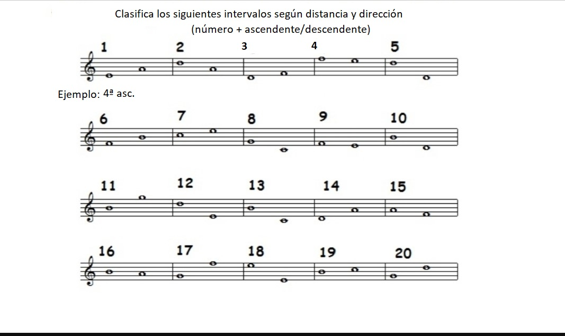
FLAUTA
Practica la canción actual “El himno de la alegría” para seguir avanzando con la segunda parte.

RELIGIÓN:
Desde el Área de Religión, os propongo que durante estos días, realicen de forma flexible y progresiva una actividad para fomentar la cultura y tradiciones religiosas. Os propongo un trabajo de investigación sobre alguna tradición propia de la Semana Santa de su localidad, o pueblo donde disfrute de estos acontecimientos.
Para ello podrán recopilar información a través de diversos medios como los tecnológicos, libros, revistas, documentos informativos, preguntar a los familiares….. sobre la historia de alguna procesión, por algunas costumbres propias de su pueblo o ciudad, o bien por un plato o dulce típico de estas fechas.
Cada alumno presentará su investigación en el formato que más le guste, como por ejemplo: cartulinas de colores, folios, tríptico..... Podrán utilizar el material que consideren necesario dejándolo libremente a su imaginación y creatividad.

Os recomendamos hacer las actividades de manera escalonada.
TUTORAS DE 5º PRIMARIA :)

